Mervin Mustermann

Projektleiter

## KONTAKT

## +49 123 54201526

## [mustermail@muster.de](mailto:mustermail@muster.de)

Musterstraße 11

12345 Musterstadt



Berufserfahrung

### Projektleitung

*Fantasie-Marketingagentur | seit Jan 2021*

* Teamkoordination
* Protokollierung und Dokumentation
* Risikomanagement

## Kenntnisse

MS Project

Asana

### Projektleitung

*Mustermann-Marketing GmbH| Juli 2018 – Dez 2020*

* Budgetplanung
* Ressourcenanalysen
* Controlling

## Sprachen

Deutsch

Englisch

## A1 A2 B1 B2 C1 C2

### Teil-Projektleitung

*Consultingfirma-Beispiel| Juli 2018 – Dez 2020*

* Schnittstelle zwischen Projektteams und Gesamtprojektleitung
* Kommunikation mit Geschäftspartnern
* Terminmanagement

## Hobbys

* Volleyball
* Schach

## Soft Skills

* Kommunikationsstärke
* Stressresistenz
* Organisationstalent

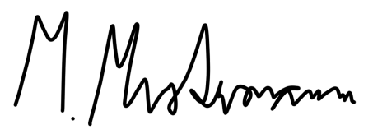

### Persönlichkeitsentwicklung

*Beispielinstitut | Jan 2016*

### Abitur

*Mustergymnasium Musterstadt | Juni 2008*

* Abschlussnote: sehr gut (1.3)

**Internationale Betriebswirtschaftslehre (B.A.)**

*Wirtschaftsuniversität Beispielstadt| Okt 2008 – Sep 2011*

Schwerpunkt: Internationales Management und Marketing

Musterstadt, den 01. Januar 2023

### Führungskompetenzen

*Beispielakademie Musterstadt | Okt 2018 – Dez 2018*

Weiterbildungsseminar

Weiterbildungen

### Junior Projektleiter

*Beispiel-Marketing GmbH| Nov 2011 – Jan 2015*

* Projektkoordination
* SEO-Analysen
* Markt- und Zielgruppenanalysen

Bildungsweg

## +49 123 54201526 [mustermail@muster.de](mailto:mustermail@muster.de) Musterstraße 11, 12345 Musterstadt